Let’s enjoy talking about movies!!
CINEMATOBATTLE
電影節 :映画交流会

What is ‘Cinematobattle’?

CINEMATOBATTLE  Cinematobattle is an activity that introduces recommended movies to each other and decides which work the audience wants to see most.  Listen to the presentations and find a great movie. | シネマトバトル  シネマトバトルとは、おすすめの映画を紹介し合って聴衆がどの作品を一番見たくなったかを投票で決める活動です。  参加者の発表を聞いて、素晴らしい作品を見つけましょう。 | 有趣的電影交流會  電影節是將推薦電影互相交流感想並透過觀眾票選出最有人氣作品的活動。  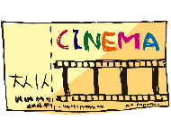  讓我們聆聽參與者的感想，找出一部精彩的電影吧！

How to proceed the activity.
< 1 > Write about your favorite movie so that your friends will like it.
（好きな映画の魅力が友だちに伝わるように書く。／寫下你最喜歡的電影名並且和朋友們一起分享裡面最精彩的片段。）

< 2 > Make a presentation about your favorite movie in public.
（あなたのお気に入りの映画についてみんなの前で紹介する。／向大家介紹你最喜歡的電影。）

< 3 > Vote the movie you like the best.
（発表を聞いて最も気に入った映画に投票します。／聽完介紹後，投票給你最喜歡的電影。）

< 4 > A person who collects the most votes is the winner.
（得票数が最も多い人が優勝です。／得票數最多的是贏家。）

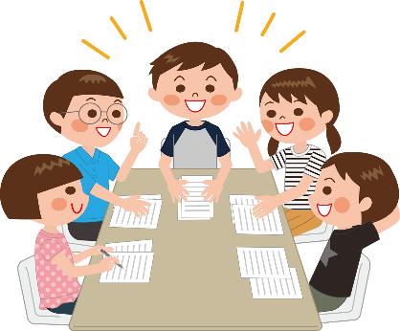
How to talk about your favorite movie.
< 1 > Tell the basic information of the movie.
（まず基本情報を伝えます。／提供電影基本訊息。）

< 2 > Show the movie package or your own picture.
（映画のパッケージかイラストを示します。／秀出電影宣傳照或是自己畫的圖片。）

< 3 > Tell 3 reasons why you like the movie.
（その映画の魅力を３つ伝えてください。／和大家分享這部電影吸引你的三個點。）

●本日の活動の感想を書きましょう。寫出您對該活動的印象。
 | 年 | 組 | 番
 | 名 前
（C）わくわく教材ランド <www.kyozai.com>
◆書籍を紹介し合う「ビブリオバトル」の映画版です。基礎的な英語を使った活動を想定しています。
◆十分な準備時間をとって発表原稿を作成することで、生徒は自信を持って発表に臨めます。
◆本ではなく映画を扱っているのは、外国のクラスとの合同授業等での活動を想定しているからです。
書籍に比べて話題の共有性の高い映画を扱うことで、交流におけるコミニケーションのハードルを下げる意図があります。

